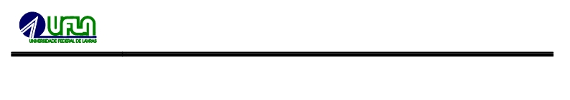
ESCOLA DE ENGENHARIA
PROGRAMA DE PÓS-GRADUAÇÃO EM ENGENHARIA QUÍMICA E DE MATERIAIS

RELATÓRIO “ESTÁGIO DOCÊNCIA”

Discente: Matrícula:
Orientador:
Programa: Pós-Graduação em Engenharia Química e de Materiais Nível: ( ) ME ( ) DO
Departamento:
Disciplina:
Semestre Letivo: ( )1º ( )2º Ano: Nº de Aulas Ministradas:
Prof. Supervisor:

Descrição das atividades desempenhadas:

_____________________________
Pós-Graduando

______________________________
Prof. Supervisor

____________________________
Prof. Orientador

